Министерство науки и высшего образования Российской Федерации
[Наименование университета]
[Кафедра]

ОТЧЁТ
по лабораторной работе № 1
по дисциплине «[Название дисциплины]»
Обучение стратегии поведения с помощью алгоритма итерации по ценностям действий

Выполнил(а): студент(ка) группы [номер группы]
[Фамилия И. О.]

Проверил(а): [должность]
[Фамилия И. О.]

[Город] 2026

1 Цель и задание
Цель работы: Реализовать и исследовать алгоритм итерации по ценностям действий для среды FrozenLake.
Задание:
1. Изучить теоретическую часть работы.
2. Реализовать алгоритм итерации по ценностям действий и обучить агента в среде FrozenLake.
3. Проанализировать поведение обученного агента.
4. Повторить эксперименты с γ = 0,99 и γ = 0,7.
5. Исследовать влияние функции вознаграждения на выучиваемую стратегию.
6. Сделать выводы.

2 Краткая теория
Среда FrozenLake – поле 4×4: старт S в левом верхнем углу, цель G в правом нижнем, четыре полыньи H. Действия: влево, вниз, вправо, вверх. Лёд скользкий: с вероятностью 1/3 агент идёт в выбранном направлении и по 1/3 – в каждую из перпендикулярных сторон. Награда равна 1 за достижение цели, иначе 0.
S F F F
F H F H
F F F H
H F F G
Результат зависит только от текущей клетки и действия, поэтому среда является марковским процессом принятия решений. Отдача – дисконтированная сумма наград, где 0 < γ ≤ 1 уменьшает вклад отложенных наград:
Gₜ = Σₖ γᵏ · rₜ₊ₖ₊₁
Ценность состояния V(s) – ожидаемая отдача из состояния s. Ценность действия Q(s, a) – ожидаемая отдача, если в s выполнить действие a, а далее действовать оптимально. Они связаны уравнением оптимальности Беллмана:
Q(s, a) = Σₛ′ p(s′ | s, a) · ( r(s, a, s′) + γ · maxₐ′ Q(s′, a′) ), V(s) = maxₐ Q(s, a)
Алгоритм итерации по ценностям действий:
1. Инициализировать Q(s, a) нулями.
2. Для каждой пары (s, a) выполнить обновление по уравнению Беллмана.
3. Повторять шаг 2, пока изменения не станут пренебрежимо малыми.
Вероятности переходов агенту неизвестны, поэтому они оцениваются по наблюдениям: p(s′ | s, a) ≈ (число переходов s → s′ при действии a) / (число выполнений a в s).

3 Реализация
Агент реализован по схеме методических указаний (файл lab1/q_iteration.py) и хранит три таблицы (таблица 1).
Таблица 1 – Структуры данных агента
Структура | Ключ → значение | Назначение
reward_table | (s, a, s′) → r | мгновенные награды
transition_table | (s, a) → {s′: число переходов} | оценка вероятностей перехода
Q | (s, a) → Q(s, a) | ценности действий, жадная стратегия

Одна итерация обучения включает 100 случайных шагов для сбора статистики (play_n_random_steps), один проход обновления по всем парам (s, a) (Q_iteration) и 20 тестовых эпизодов жадной стратегией (play_episode). Обучение заканчивается, когда средняя награда на тесте превышает 0,8.
Отличия от методических указаний:
– вместо устаревшей библиотеки gym используется gymnasium: среда FrozenLake-v0 в ней называется FrozenLake-v1 (та же карта и лимит 100 шагов), метод step() возвращает пять значений;
– функция вознаграждения вынесена в параметр агента, чтобы исследовать её влияние; качество всегда оценивается по исходной награде среды;
– вместо tensorboard графики строятся в matplotlib.
Методика оценки. Критерий методических указаний сильно зашумлён: по 20 эпизодам разброс доли успехов около ±0,1. Поэтому для каждой выученной стратегии по известной матрице переходов среды точно вычисляются вероятность дойти до цели за 100 шагов P(goal), вероятность провалиться и ожидаемая длина эпизода. Эталоном служит стратегия, полученная итерацией по точной модели. Каждая конфигурация обучалась 150 итераций на 10 сидах.

4 Базовый эксперимент (γ = 0,9)
При γ = 0,9 агент решает задачу во всех 30 запусках, в среднем за 57 итераций (медиана 41). Выученная стратегия (стрелка – действие в клетке):
← ↑ ← ↑
← H → H
↑ ↓ ↓ H
H → → G
Первое действие – «влево», как и в методических указаниях. Упираясь в стену, агент либо остаётся на месте, либо соскальзывает вниз, но никогда не уходит вправо к полыньям. Рядом с полыньями агент выбирает действие, направленное от полыньи: скольжение бывает только в перпендикулярные стороны, поэтому «идти в стену» безопаснее, чем «идти к цели».
Конец тестового эпизода обученного агента (в скобках – действие, [ ] – положение агента):
(Down) (Right) (Right)
SFFF SFFF SFFF
FHFH FHFH FHFH
FFFH FFFH FFFH
H[F]FG HF[F]G HFF[G]

5 Влияние коэффициента γ
Чем ближе γ к 1, тем лучше и быстрее обучение: при γ = 0,99 все 10 запусков приходят к оптимальной стратегии примерно за 30 итераций, а при γ = 0,7 задача по критерию методических указаний решается лишь в 5 из 30 запусков (таблица 2, рисунки 1–2).
Таблица 2 – Влияние γ на качество и скорость обучения
γ | P(goal) выученной стратегии | P(goal) оптимальной при этом γ | Длина эпизода, шагов | Итераций до reward > 0,8 (30 запусков)
0,7 | 0,35 ± 0,09 | 0,45 | 25,5 | решено 5 из 30 за 500 итераций
0,9 | 0,69 ± 0,08 | 0,73 | 39,9 | 57 ± 61 (медиана 41)
0,99 | 0,74 ± 0,00 | 0,74 | 44,6 | 31 ± 12 (медиана 28)

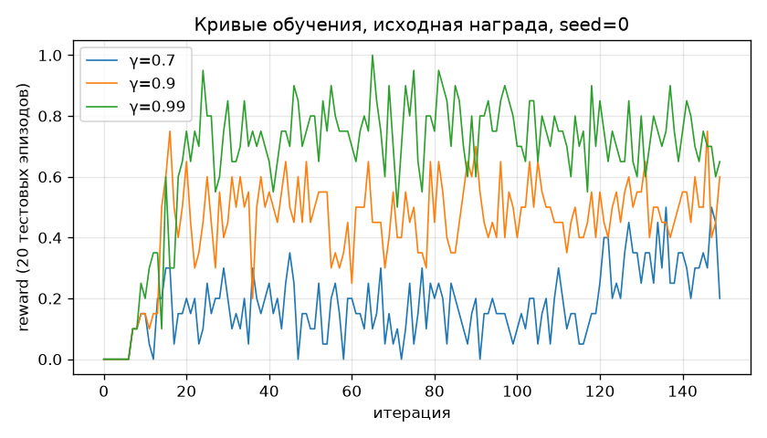
Рисунок 1 – Кривые обучения при разных γ (один запуск)
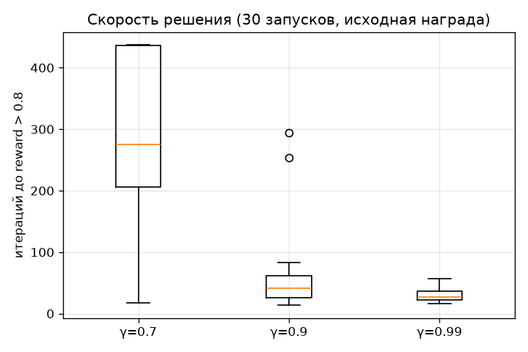
Рисунок 2 – Число итераций до решения (30 запусков, исходная награда)
– γ = 0,99 – лучший результат. Все запуски приходят к одной стратегии с максимально возможной вероятностью успеха 0,74 за 100 шагов (без лимита шагов ≈ 0,82).
– γ = 0,7 – награда за цель, до которой в среднем больше 40 шагов, дисконтируется почти до нуля (0,7¹⁰ ≈ 0,03). Даже оптимальная для такого γ стратегия «торопится» и рискует (P(goal) = 0,45). Кроме того, Q-значения у старта порядка 10⁻³, и погрешность оценки вероятностей по выборке легко меняет выбор действия.
– γ = 0,9 – промежуточный случай: стратегия близка к оптимальной, но в части клеток агент ещё выбирает более короткий и опасный путь.

6 Влияние функции вознаграждения
Штраф за полынью даёт оптимальную стратегию при любом γ, а штраф за шаг без штрафа за полынью заставляет агента намеренно проваливаться. В таблице 3 приведена точная P(goal) выученной стратегии, среднее по 10 запускам.
Таблица 3 – Влияние функции вознаграждения (P(goal))
Функция вознаграждения | γ = 0,7 | γ = 0,9 | γ = 0,99 | Поведение агента
исходная: +1 за цель | 0,35 | 0,69 | 0,74 | см. раздел 5
−1 за полынью | 0,74 | 0,73 | 0,74 | оптимальная осторожная стратегия уже при γ = 0,7
−0,01 за шаг | 0,06 | 0,11 | 0,73 | при γ ≤ 0,9 проваливается в 89–94 % эпизодов за 5–7 шагов
−0,2 за шаг | 0,03 | 0,03 | 0,03 | при любом γ кратчайший путь в полынью (~4,7 шага)
−1 за полынью и −0,01 за шаг | 0,74 | 0,74 | 0,74 | оптимальная стратегия, быстро и стабильно

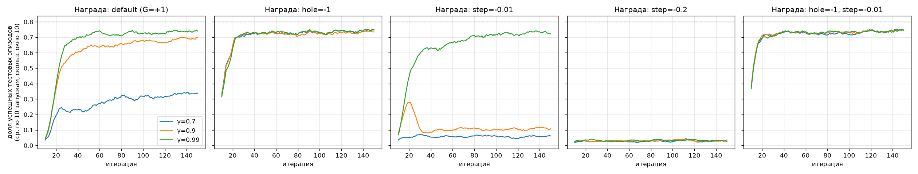
Рисунок 3 – Кривые обучения для разных функций вознаграждения (среднее по 10 запускам)
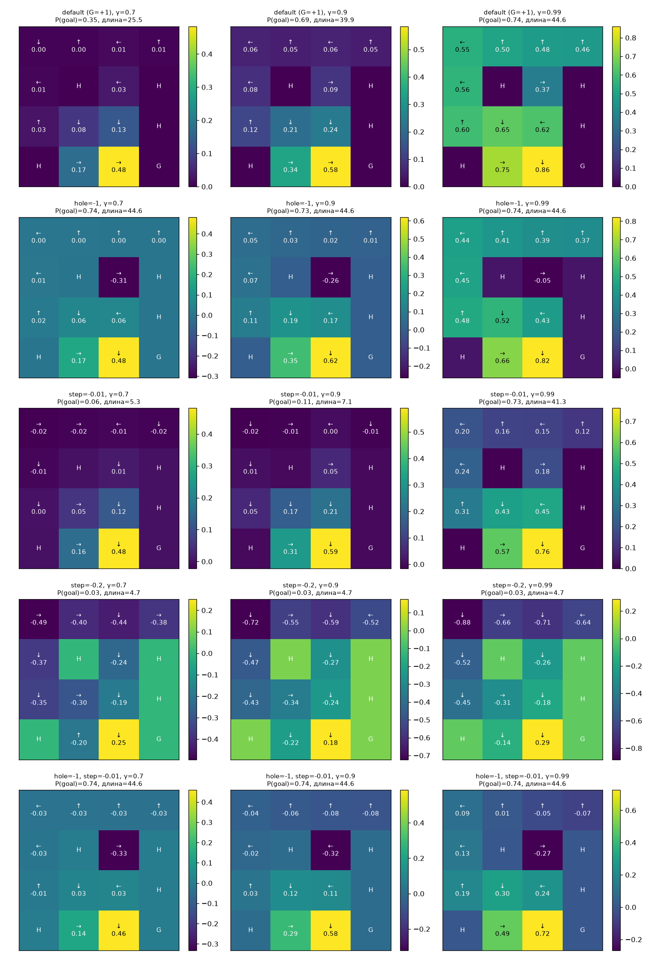
Рисунок 4 – Выученные стратегии и ценности V(s) = max Q(s, a) для всех сочетаний награды и γ
– Штраф за полынью делает падение явно плохим исходом, а не просто нулём. Сигнал о полыньях появляется сразу, поэтому осторожная стратегия выучивается даже при γ = 0,7 и быстрее (плато примерно через 20 итераций против 30–60).
– Штраф за шаг без штрафа за полынью опасен: падение заканчивает эпизод и прекращает начисление штрафов. Если сумма штрафов за долгий безопасный путь больше дисконтированной награды за цель, оптимально как можно быстрее провалиться. Это пример того, как неудачная функция вознаграждения формально оптимизируется, но приводит к нежелательному поведению.
– Комбинация «−1 за полынью, −0,01 за шаг» даёт лучшую и самую стабильную стратегию при всех γ.
– Умножение награды на константу стратегию не меняет: важны только соотношения наград и γ.

7 Выводы
1. Алгоритм итерации по ценностям действий с оценкой модели среды по случайным переходам успешно обучает агента FrozenLake. При γ = 0,99 примерно за 30 итераций (около 3000 случайных шагов) он находит стратегию, совпадающую с оптимальной по точной модели (P(goal) = 0,74 при лимите 100 шагов).
2. Выученная стратегия осторожная: агент намеренно идёт в стену или от полыньи, пользуясь тем, что лёд скользит только в перпендикулярные стороны.
3. Малое γ делает агента «близоруким»: он предпочитает быстрые рискованные пути и обучается медленнее и менее стабильно.
4. Функция вознаграждения сильно влияет на стратегию. Штраф за полынью ускоряет обучение и снижает зависимость от γ, а штраф за шаг без штрафа за провал приводит к «самоубийственной» стратегии.

8 Ответы на контрольные вопросы
1. Чем обучение с подкреплением отличается от других подходов? Нет «правильных ответов», как в обучении с учителем, но есть скалярный сигнал вознаграждения, часто отложенный во времени. Агент сам порождает данные своими действиями и должен балансировать исследование и использование; данные не независимы, а решения влияют на будущие наблюдения.
2. Чем ценность состояния отличается от ценности действия? V(s) – ожидаемая отдача из состояния s при следовании стратегии. Q(s, a) – ожидаемая отдача, если в s выполнить действие a, а затем следовать стратегии. Для оптимальной стратегии V(s) = max Q(s, a). Q позволяет выбирать действие без знания модели переходов: a* = argmax Q(s, a).
3. Позволяет ли алгоритм получать оптимальные стратегии? Да, если вероятности переходов известны точно: при γ < 1 итерации сходятся к оптимальной Q*, и жадная стратегия по Q* оптимальна. В данной реализации вероятности оцениваются по выборке, поэтому стратегия оптимальна лишь приближённо. Это видно при γ = 0,7; при γ = 0,99 выученная стратегия совпала с точным оптимумом.
4. В чём недостатки алгоритма? Нужно перебирать все состояния и действия, поэтому метод не подходит для больших и непрерывных пространств. Нужна таблица переходов (модель среды), которую приходится оценивать. Сбор данных случайными действиями неэффективен, а награда должна зависеть только от (s, a, s′).
5. Какова стратегия агента и оптимальна ли она? Осторожная: из старта «влево», в верхнем ряду «вверх», у полыней – действия, направленные от них (раздел 4). Она оптимальна для заданного γ. При γ = 0,99 она совпадает с оптимальной по точной модели и максимизирует вероятность дойти до цели (0,74 за 100 шагов, ≈ 0,82 без лимита).
6. Можно ли получить среднее вознаграждение 1? Нет. Из-за скольжения из ряда клеток при любом действии есть шанс упасть в полынью, а эпизод ограничен 100 шагами. Поэтому максимальная вероятность успеха ≈ 0,74, а «reward > 0,8» на 20 эпизодах достигается лишь за счёт случайности. В нескользкой версии среды (is_slippery=False) награда 1 достижима.

